IP65,IP67,IP68防水等级有什么区别？

防水等级中的IP是Ingress Protection的缩写，是评估电气设备外壳对异物侵入的防护等级，不止是连接器，灯具、手机、电器都有防水等级。

IPXX后面的两位数字中，第一位代表接触保护和外来物保护等级，数字从0到6；第二位代表防水等级，数字从0到8.所以IP68是电气设备外壳最高的防水防尘等级。

我们都知道防水防尘的等级当然是越高越好，但是并不是所有的应用场景都需要特别高的防水等级，厂家也会根据用户的应用场景推荐适合的防水连接器。

第一个X表示防尘等级，不同数字代表不同的防尘级别，具体如下。
0：没有保护
1：防止大的固体侵入
2：防止中等大小的固体侵入
3：防止小固体进入侵入
4：防止物体大于1mm的固体进入
5：防止有害的粉尘堆积
6：完全防止粉尘进入

第二个X表示防水等级（数值越高，防水表现越好）
0：没有保护
1：水滴滴入到外壳无影响
2：当外壳倾斜到15度时，水滴滴入到外壳无影响
3：水或雨水从60度角落到外壳上无影响
4：液体由任何方向泼到外壳没有伤害影响
5：用水冲洗无任何伤害
6：可用于船舱内的环境
7：可于短时间内耐浸水（1m）
8：于一定压力下长时间浸水

IP65是指能够做到完全防止粉尘进入，并且可以用水进行短暂的冲洗。
IP67是指能够做到完全防止粉尘进入，并且可以在一定压力下短时间浸水。
IP68是指能够做到完全防止粉尘进入，并且可以在一定压力下长时间浸水。

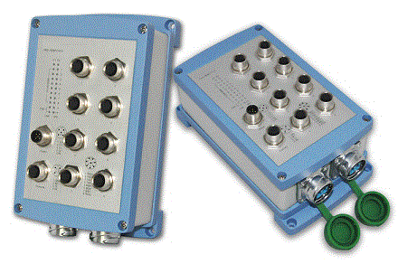
鸿腾光电IP67 M12接头 8口千兆工业级交换机

